1. 侨批表

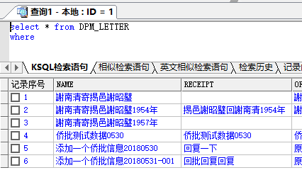

2、

C:\Users\Administrator\Documents\Tencent Files\87325441\Image\C2C\{NBPWDS~_7B[CU~6`0IPYPP.png

民主改革时期的印度尼西亚华人（978-7-5668-1074-8）

拉丁美洲华侨华人移民史、社团与文化活动远眺（上册）（下册）（978-7-5668-0238-5）

海外华侨华人与中国的公共外交:政策机制、实证分析、全球比较（978-7-5668-1373-2）

世界华侨华人研究（第二辑）（978-7-81135-479-9）

3、

C:\Users\Administrator\Documents\Tencent Files\87325441\Image\C2C\FFD2)19W2@(}1F~%$QZK846.png

侨情综览2009（978-7-81135-729-5）

侨情综览2010（978-7-81135-893-3）

4、

C:\Users\Administrator\Documents\Tencent Files\87325441\Image\C2C\2O`H{R)AD[(MW(C7_FLG03F.png

海外侨情观察2015-2016（978-7-5668-1972-7）

5、

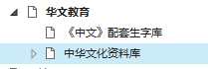

①《中文》配套生字库没有书，是那天给你看的那个excel表，然后带音频、视频文件，表正在整理；

②中华文化资料库是书：《中华文明五千年》（卷一至卷六）（7-81079-131-1）